观测器的设计
假设有一个系统：定常扰动匹配的线性系统
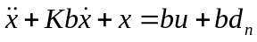 （1）
那么它的状态空间表达式为：
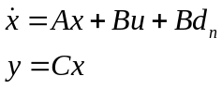 （2）

离散化：
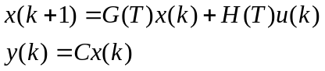 （3）
其中： 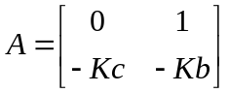 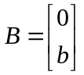 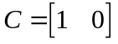

那么 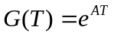
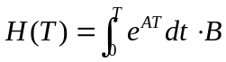 (4)
若A可逆 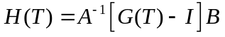

如果 b=65000 Kb=7.533 Kc=17030 T=0.001
Matlab 函数 [G,H]=c2d(A,B,T)
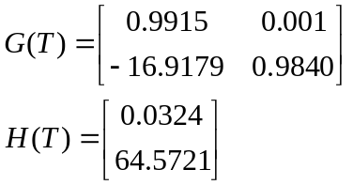 (5)

则系统的表达式为：
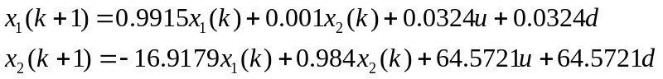 （6）

存在测量噪声:
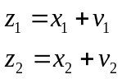 （7）

卡尔曼五个公式：
先验估计
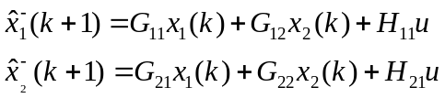 1
更新误差协方差
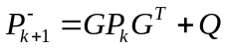 2
更新卡尔曼增益：
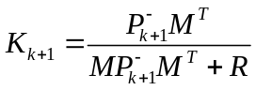 3
后验估计值：

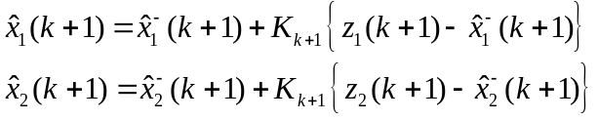 4

更新Pk
